**Муниципальное казенное общеобразовательное учреждение**

**«Средняя общеобразовательная школа**

**а. Инжичишхо имени Дерева С.Э.»**

**Классный час:**

**«Возвращение к истокам.**

**День национального костюма»**

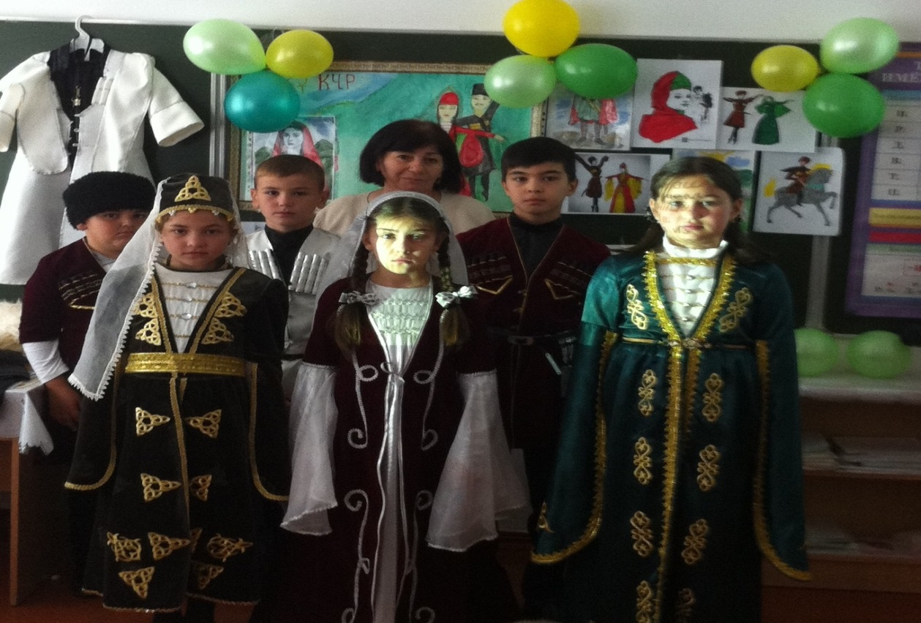

\

Подготовила:

учитель начальных классов

Хакунова А.Х.

28. 09.2018г.

**«День национального костюма, который в Адыгее отмечается четвёртый год, - теперь станет одним из ярких дней в праздничном календаре республики Карачаево - Черкессии, обретя статус республиканского. Адыгейский (черкесский ) национальный костюм - не просто одежда, это отражение национального характера черкесов: храбрости мужчин, красоты и грациозности женщин. Национальный костюм - это бренд поразительной силы, о котором мы не должны забывать, потому что именно он не позволил адыгам затеряться в мультикультурном пространстве мира. Многие народы Кавказа позаимствовали адыгский костюм, который вскоре стал и «фирменной» одеждой казачьих войск.**

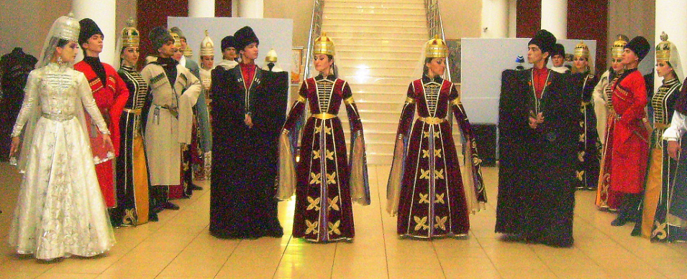

**Фаша  
Как прекрасна кавказская фаша –   
Утонченный веками наряд.  
В ней кавказская выправка наша.  
В ней особый кавказский заряд.  
В строгих линиях – четкость пропорций,  
Благородство и скромность души.  
Стать горянки, подтянутость горца.**

**В горской фаше все так хороши.**

**Позабыли мы эти одежды**

**Но совсем незаслуженно,зря.  
Я в душе не теряю надежды,  
Что вернется к нам этот наряд.**

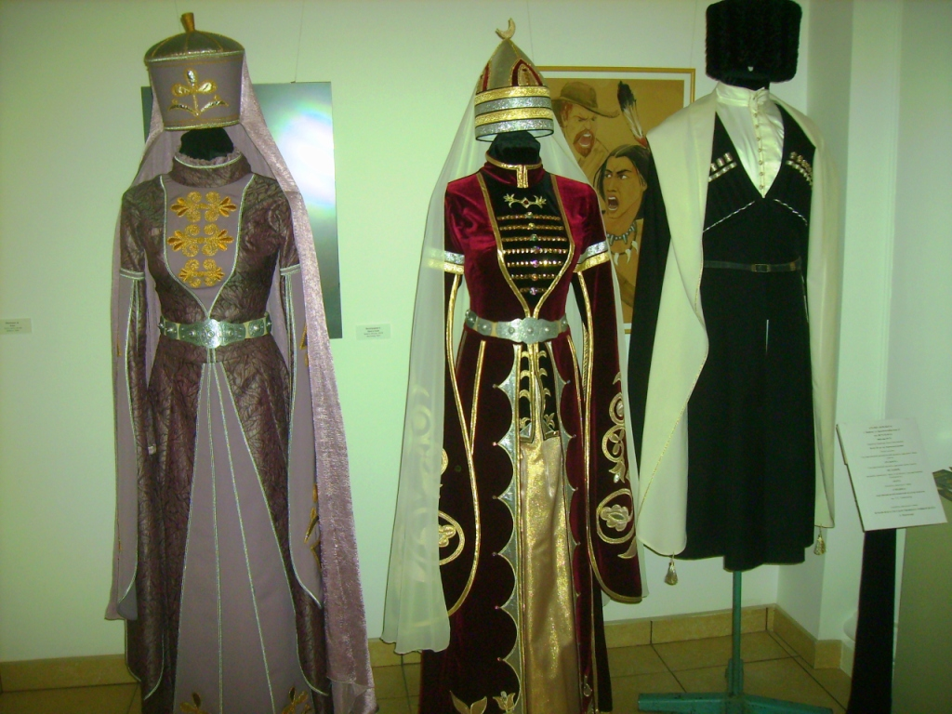

**Адыгский костюм соответствует внешнему облику, образу жизни и характеру труда народа. Одежда адыгов подразделялась на повседневную, и праздничную. Она отличалась своеобразием орнамента, цветовой гаммой и символами. У наших предков была красивая, яркая, разноцветная и очень удобная одежда. Отличительные особенности адыгского костюма - присутствие традиционных атрибутов: шапки, пояса, нагрудника и вышивки ручной работы.**

**Женский костюм**

**Адыгейский костюм был богат украшениями, вышивкой, отделкой из тканей ярких расцветок. Женский адыгейский костюм включал: верхнее платье – сае, нижнее платье – джанэ, короткий кафтанчик – кIэкIы, шапочку — паIо, к которой прикреплялся шарф – шъхьатехъу, пояса – бгырыпх, который надевался поверх платья, на ноги надевались чувяки – цокъэхъурай.**

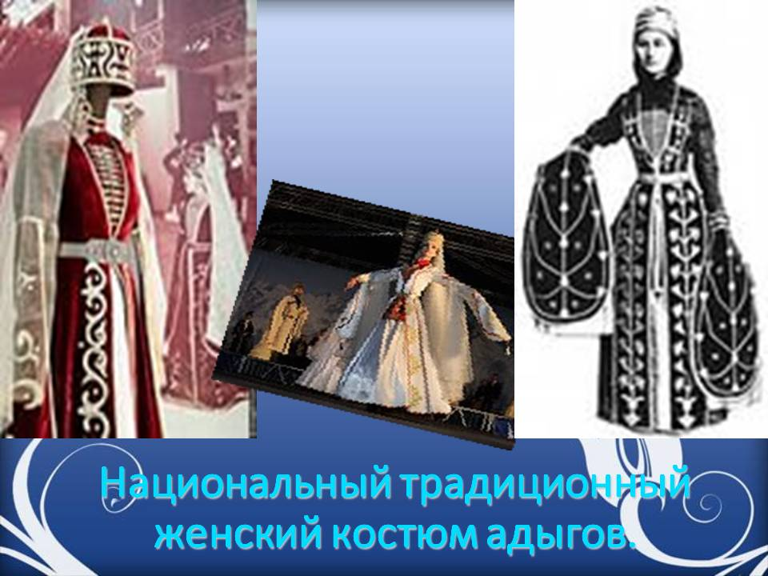

**Сае шилась из парчи и бархата, летнее или праздничное – из шелка, с длинным рукавом, отрезное по талии, со сквозными разрезами впереди. Платье плотно облегало фигуру и застегивалось на талии 2 – 3 крючками. К длинным и узким рукавам пришивали широкие, длинные лопасти (Iэнцогъу), которые были красиво орнаментированы. Платье было синего, темно-зеленого, черного, коричневого, темно-красного цветов.**

**Нижняя часть платья состояла из семи клиньев.**

**Шапочка (паIо) изготавливалась из твердой прессованной ткани, покрытой бархатом. Она расшивалась замысловатыми рисунками, поверх нее набрасывался светлый шарф, который украшался орнаментом. Головным убором женщин являлись платки, шапочки. Девочки и замужние женщины носили платки, девушки – «золотые шапочки» («дышъэ паIо»). Носили их и замужние женщины до рождения первого ребенка.**

**У адыгов существовало несколько видов шапочек. У одной шапочки нижняя часть обтягивалась широкими, а верх узкими галунами. Другая же изготавливалась из галуна, но имела сафьяновую подкладку и заостренный куполообразный верх. Шапочка, шитая из золота или серебра, считалась самой нарядной и переходила по наследству от матери к дочери.**

**Обязательным элементом женского костюма служил пояс (бгырыпх). Он делался из кожи (шириной в 3 – 4 см), расшивался и имел серебряную или металлическую пряжку с позолотой.**

**Женские чувяки (цокъэхъурай) – традиционная обувь адыгейских женщин. Они изготавливались из мягкой кожи светлых тонов, иногда расшитой национальным орнаментом. Женская обувь мало отличалась от мужской. Она была только изящней и богаче украшенной. Также обувью были чувяки, башмаки, сафьяновые и войлочные носки-маист, ходули, туфли. У женщин высших сословий была распространена  специальная обувь (пхъэ цуакъэ) – деревянные ходули на двух ножках высотой 12 см, обтянутые бархатом с костяными, серебряными и позолоченными украшениями. Эта обувь была парадной, свадебной.**

**Мужской костюм**

**Мужской костюм был более строг: черкеска – цые, бешмет – кIако, шаровары – гъончэдж, шапка – паIо, папаха – пэIобырац, башлык – шъхьархъон, пояс – бгырыпх, кинжал – къамэ, ноговицы – майстэ, бурка – кIакIо. Черкеска для праздников из тонкой плотной шерсти белого, светло-серого, голубого цвета. В быту преобладали черкески темного цвета. Верх черкески плотно облегает фигуру, на груди вырез со сквозным разрезом на полы, которые на талии имеют узелковые застежки. В быту, в походах рукава черкески, если они мешают движению, подворачивались. На груди пришивалось от 16 до 24 патронниц – газыри, которые обложены серебряным галуном. Ниже патронниц делаются два боковых  кармана для натруски с порохом и еще таких два ниже талии.**

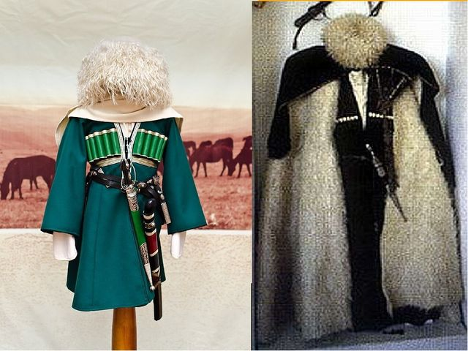

**Бешмет был из тонкой шерсти или плотного шелка. Высокий стоячий воротник застегивался на мелкие узелковые пуговицы или скрытые крючки. Верх бешмета плотно облегал фигуру, а низ не доходил до колена. Длинные рукава бешмета заканчиваются у запястья манжетом, стегивающимся на узелковые пуговицы. Бешмет надевался под черкеску, он длиннее черкески и виден был из под нее. О бешмете мало сведений, но о том, что под черкеску адыги носили одежду из шелка и другой ткани, украшенную   золотом или серебряным шитьем и галуном, имеются сведения.  Эти украшения говорят о том, что адыги могли его носить без черкески, как праздничную одежду.**

**Шаровары шились из черной ткани (шерсти или тяжелого плотного шелка).**

**Черкеска  
Не зря джигит тобой гордится,  
Черкеска белая, как снег,  
Когда он, легкий, словно птица,  
На скачках обгоняет всех.  
Вы продолжаете друг друга,  
Вы оба – ветер и огонь,  
Когда летите вы по кругу  
Под адыгейскую гармонь.  
Кроили девушки в ауле  
Тебя из неба и зари.  
Чтоб мимо пролетали пули,  
Из сказок шили газыри.  
Тропинкой горной прострочили,  
Чтобы красивой ты была.  
И верности тебя учили,  
Чтоб горца ты не подвела.  
Ты узнавала век за веком,  
Что значит радость и беда.  
Ты пахла порохом и ветром.  
Ты кровью пахла иногда.  
Тебя навылет пробивали  
В бою. И даже не в бою…  
Тобой порою прикрывали  
И душу черную свою.  
Ты моему народу впору,  
Ты сердцу горскому близка.  
Ты принесла свободу в горы  
На красных крыльях башлыка.  
Не зря джигит тобой гордится,  
Черкеска белая, как снег,  
Когда он, легкий, словно птица**

**Узкий кожаный пояс является необходимой деталью мужского костюма. Серебряный набор и позолота пояса украшают костюм адыга. К поясу прикрепляется кинжал, ножны и рукоять которого украшены позолотой и чеканкой. Кожаные ноговицы из черной, белой или цветной кожи завершали мужской костюм. У колена они опоясывались узким наборным ремешком.**

**Хотелось бы представить Вашему вниманию легенду, об искусной золотошвейке Сэтэней.**

**Легенда о Сэтэней.**

**Давным-давно, много лет тому назад в стране адыгов жило богатырское племя нартов.**

**Мужчины этого племени славились силой и мужиством, а женщины - красотой и своим искусством Золотого шитья.**

**Красавица Сэтэней превосходила всех нартских женщин своим мастерством. Однажды поспорила она с молодым нартом – шорных дел мастером: кто за один день изготовит изделие краше.**

**Целый день трудились они. Искусный шорник первым закончил свою работу и сел в ожидании. Солнце уже садилось, а Сэтэней продолжала свою работу. Красавица**

**обратилась с мольбой к солнцу: « О солнце, если бы ты на миг остановилось.» Светило, очарованное красотой золотых узоров Сэтэней, остановило свой ход и стало ждать пока красавица закончит шитье. Наконец, увидев, что Сэтэней встала с затканным золотом, удивительной красоты платьем, солнце зашло.**

**Молодой нарт встал и признал свое поражение: « Вправду говорят о тебе, Сэтэней. Никто не может сравниться с тобой в искусстве золотого шитья».**

**С тех пор, так уж повелось, что перед закатом солнце, как бы задумавшись о чем-то, задерживается на небосклоне.**